Logische Funktionen finden
Häufig ist die Funktion als Wertetabelle gegeben, zum Beispiel1)
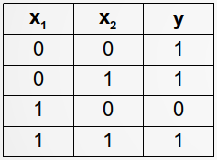
Ausführlich übersetzt lautet die so definierte logische Funktion von links nach rechts gelesen also:
- Wenn x1 = 0 und x2 = 0, dann ist y = 1.
- Wenn x1 = 0 und x2 = 1, dann ist y = 1.
- Wenn x1 = 1 und x2 = 0, dann ist y = 0.
- Wenn x1 = 1 und x2 = 1, dann ist y = 1.
Wie realisiert man diese Funktion mit den elementaren AND, OR und NOT-Gattern?
Man kann die Wertetabelle auch von recht nach links lesen:
- y=1 wenn x1=0 und x2=0
- y=1 wenn x1=0 und x2=1
- y=0 wenn x1=0 und x2=0
- y=1 wenn x1=1 und x2=1
Wenn man jetzt die Fälle zusammenfasst, in denen y=1 ist, erhält man:
y=1 wenn…
- … x1=0 und x2=0 ODER
- … x1=0 und x2=1 ODER
- … x1=1 und x2=1
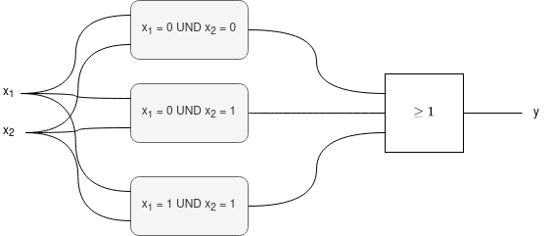
Nun muss man also nur noch für die drei Teilbedingungen die entsprechenden Schaltungen finden und diese mit OR verknüpfen.
y=1 wenn…
- … (¬X1) ∧ (¬X2)
- … (¬X1) ∧ X2
- … X1 ∧ X2
Das kann man ziemlich direkt als Schaltung eintragen2):
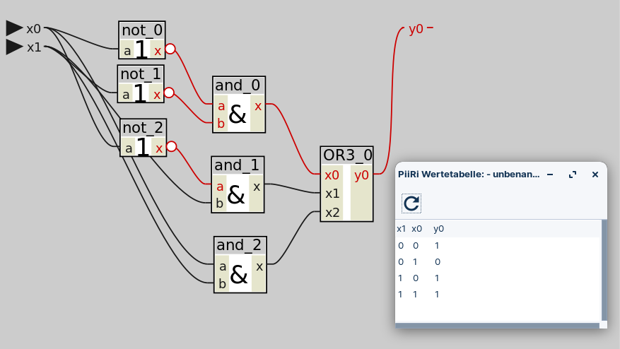

Schnellanleitung
- Suche alle Zeilen, in denen der Ausgabewert 1 ist
- Bilde für jede dieser Zeilen AND-Terme aus allen Eingabewerten (x-Werten).
  - An Stellen, an denen xi=1 ist, bleibt die Variable xi im Term unverändert
  - An Stellen, an denen xi=0 ist, muss die Variable xi mit NOT negiert werden
- Verknüpfe die AND-Terme aller Zeilen mit OR

Übungen

(A1)

1)x sind die Eingänge, y die Ausgänge
2)Achtung: In der Piiri-Wertetabelle sind die Spalten für x1 und x0 vertauscht

